绝密·启用前
北京市房山区2023届高三一模考试化学试卷
题号 | 一 | 二 | 三 | 四 | 总分
得分
注意事项：
1．答题前填写好自己的姓名、班级、考号等信息
2．请将答案正确填写在答题卡上

 | 一、单选题
  评卷人 | 得分
1.聚醚醚酮(PEEK)是一种高分子材料，可用于3D打印，其结构简式如图所示。
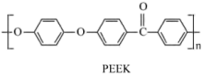
下列关于该物质的说法正确的是
A．属于纯净物
B．分子中存在极性键
C．分子呈直线型
D．能够发生水解反应
2.下列化学用语或图示表达不正确的是
A．${\text{N}}_{2}$的结构式：$\text{N}≡\text{N}$
B．NaOH的电子式：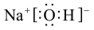
C．${\text{H}}_{2}\text{O}$的VSEPR模型：
D．${\text{SO}}_{4}^{2−}$的空间结构模型：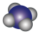
3.在考古研究中，通过分析铜器中${}_{82} \text{Pb}$(铅)同位素的比值，可以推断铜器是否同源。下列说法不正确的是
A．Pb是第五周期元素
B．${}_{204}^{}{\text{P}}\text{b}$含有中子数为122
C．可用质谱法区分${}_{204}^{}{\text{P}}\text{b}$和${}^{206} \text{Pb}$
D．Pb的原子半径比Ge大
4.设$N_{\text{A}}$为阿伏加德罗常数的值。下列说法正确的是
A．28 g ${\text{C}}_{2}{\text{H}}_{4}$分子中含有的σ键数目为$4N_{\text{A}}$
B．标准状况下，22.4 L HCl气体中${\text{H}}^{+}$数目为$N_{\text{A}}$
C．$\text{pH}=12$的${\text{Na}}_{2}{\text{CO}}_{3}$溶液中OH⁻数目为$0.01N_{\text{A}}$
D．2.3 g钠与足量氯气反应，电子转移的数目为$0.1N_{\text{A}}$
5.下列关于物质保存的解释，反应方程式不正确的是
A．$\text{FeS}{\text{O}}_{4}$溶液中放入铁粉：${\text{2Fe}}^{\text{3+}}{\text{+Fe=3Fe}}^{\text{2+}}$
B．浓硝酸保存于棕色试剂瓶：${\text{4HNO}}_{\text{3}}(浓）\begin{matrix}\underset{_}{\underset{_}{\text{光照}}} \\ \end{matrix}{\text{4NO}}_{2}↑+{\text{O}}_{2}↑+\text{2}{\text{H}}_{2}\text{O}$
C．氮肥$\text{N}{\text{H}}_{4}\text{HC}{\text{O}}_{3}$保存于阴凉处：${\text{NH}}_{\text{4}}{\text{HCO}}_{\text{3}}\begin{matrix}\underset{_}{\underset{_}{△}} \\ \end{matrix}{\text{NH}}_{\text{3}}↑+\text{C}{\text{O}}_{2}↑+{\text{H}}_{2}\text{O}$
D．金属钠保存于煤油中：$\text{2Na}+{\text{O}}_{2}=\text{N}{\text{a}}_{2}{\text{O}}_{2}$ $\text{2Na}+\text{2}{\text{H}}_{2}\text{O}=\text{2NaOH}+{\text{H}}_{2}↑$
6.如图所示的装置中，烧瓶中充满干燥气体a，打开弹簧夹c，将滴管中的液体b挤入烧瓶内，烧杯中的液体d呈喷泉状喷出，最终几乎充满烧瓶。则a和b分别是
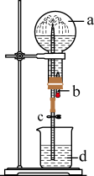
 | a(干燥气体) | b(液体)

A | ${\text{NO}}_{2}$ | 水
B | ${\text{NH}}_{3}$ | 水
C | ${\text{CO}}_{2}$ | 饱和${\text{NaHCO}}_{3}$溶液
D | ${\text{CH}}_{4}$ | 溴的水溶液
A．A
B．B
C．C
D．D
7.下列实验方案(图中部分夹持略)，不能达到实验目的的是
选项 | A | B | C | D
目的 | 制取无水${\text{FeCl}}_{3}$固体 | 检验产生的${\text{SO}}_{2}$ | 证明$K_{\text{sp}}\left(\text{CuS}\right)＜K_{\text{sp}}\left(\text{ZnS}\right)$ | 探究化学反应速率的影响因素
实验方案 | 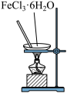 | 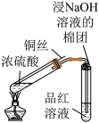 | 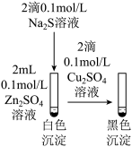 | 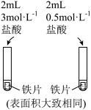
A．A
B．B
C．C
D．D
8.有氧条件下，在Fe基催化剂表面，${\text{NH}}_{3}$还原NO的反应机理如图所示。该反应能够有效脱除烟气中的NO，保护环境。下列说法不正确的是
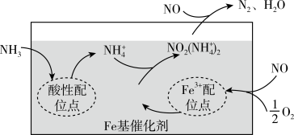
A．在酸性配位点上，${\text{NH}}_{3}$与${\text{H}}^{+}$通过配位键形成${\text{NH}}_{4}^{+}$
B．增大压强有利于NO与${\text{O}}_{2}$吸附在${\text{Fe}}^{3+}$配位点上形成${\text{NO}}_{2}$
C．在反应过程中，Fe基可以提高NO的转化率
D．该反应的总方程式为：$4{\text{NH}}_{3}+2\text{NO}+2{\text{O}}_{2}=3{\text{N}}_{2}+6{\text{H}}_{2}\text{O}$
9.钛酸钙是典型的钙钛矿型化合物，该类化合物具有特殊的理化性质，比如吸光性、电催化性等，其晶体结构如图所示。
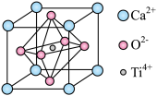
下列说法不正确的是
A．该晶体为离子晶体
B．钛酸钙的化学式为${\text{CaTiO}}_{3}$
C．每个晶胞中含有8个${\text{Ca}}^{2+}$
D．每个Ca²⁺周围距离最近且等距的${\text{O}}^{2−}$有12个
10.BAS是一种可定向运动的“分子机器”，其合成路线如下：
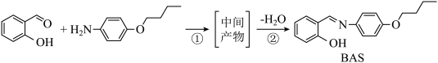
下列说法正确的是
A． 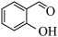存在顺反异构
B． 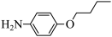既有酸性又有碱性
C．中间产物的结构简式为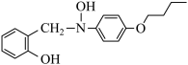
D．①为加成反应，②为消去反应
11.某温度下，将pH和体积均相同的HCl和${\text{CH}}_{3}\text{COOH}$溶液分别加水稀释，其pH随加水体积的变化如图所示。下列叙述不正确的是
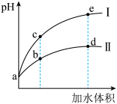
A．稀释前溶液的浓度：$c\left(\text{HCl}\right)＜c\left({\text{CH}}_{3}\text{COOH}\right)$
B．溶液中水的电离程度：b点＜c点
C．从b点到d点，溶液中$c\left({\text{H}}^{+}\right)⋅c\left({\text{OH}}^{−}\right)$逐渐增大
D．在d点和e点均存在：$c\left({\text{H}}^{+}\right)＞c$(酸根阴离子)
12.某种培根型碱性氢氧燃料电池示意图如所示，下列有关该电池的说法不正确的是
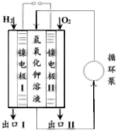
A．电池放电时，${\text{K}}^{+}$向镍电极Ⅰ的方向迁移
B．正极电极反应为：${\text{O}}_{2}+2{\text{H}}_{2}\text{O}+4{\text{e}}^{−}=4{\text{OH}}^{−}$
C．出口Ⅰ处有水生成
D．循环泵可使电解质溶液不断浓缩、循环
13.锌铁液流电池由于安全、稳定、电解液成本低等优点成为电化学储能热点技术之一，下图为以$\text{Zn}{\left(\text{OH}\right)}_{4}^{2−}/\text{Zn}$和$\text{Fe}{\left(\text{CN}\right)}_{6}^{3−}/\text{Fe}{\left(\text{CN}\right)}_{6}^{4−}$作为电极氧化还原电对的碱性锌铁液流电池放电时工作原理示意图。
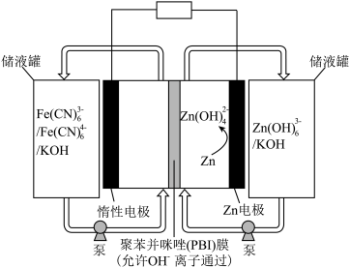
下列说法不正确的是
A．放电过程中，左侧池中溶液pH逐渐减小
B．放电过程中，总反应为$2\text{Fe}{\left(\text{CN}\right)}_{6}^{3−}+\text{Zn}+4{\text{OH}}^{−}\text{=Zn}{\left(\text{OH}\right)}_{4}^{2−}+2\text{Fe}{\left(\text{CN}\right)}_{6}^{4−}$
C．充电过程中，阴极的电极反应为$\text{Zn}{\left(\text{OH}\right)}_{4}^{2−}+2{\text{e}}^{−}\text{=Zn}+4{\text{OH}}^{−}$
D．充电过程中，当2 mol ${\text{OH}}^{−}$通过PBI膜时，导线中通过1 mol ${\text{e}}^{−}$
14.室温下，向新制酸化的和未酸化的0.1 mol·L⁻¹的FeSO₄溶液中通入氧气且搅拌时，pH变化曲线如图。
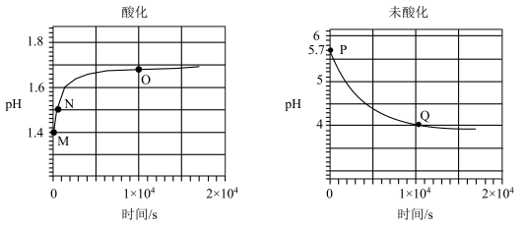
已知：Fe(OH)₃的$K_{\text{sp}}=2.8×{10}^{−39}$；Fe(OH)₂的$K_{\text{sp}}=4.9×{10}^{−17}$；Fe³⁺开始沉淀时的pH≈1.5；Fe²⁺开始沉淀时的pH≈6.3
下列说法不正确的是
A．M点对应的溶液中Fe²⁺水解程度小于P点对应的溶液中Fe²⁺水解程度
B．导致M点→N点pH升高的反应为：$4{\text{Fe}}^{2+}+{\text{O}}_{2}+4{\text{H}}^{+}\text{=}4{\text{Fe}}^{3+}+2{\text{H}}_{2}\text{O}$
C．导致P点→Q点pH降低的反应为：$4{\text{Fe}}^{2+}+{\text{O}}_{2}+10{\text{H}}_{2}\text{O=}4\text{Fe}{\left(\text{OH}\right)}_{3}+8{\text{H}}^{+}$
D．O点和Q点后，Fe²⁺全部转化为Fe(OH)₃，不再发生Fe²⁺的氧化反应
 | 二、解答题
  评卷人 | 得分
15.邻羟基苯甲酸俗称水杨酸，具有抗炎、抗菌、角质调节等作用。其分子结构如图所示。
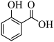
(1)邻羟基苯甲酸中碳原子的杂化方式为___________。
(2)下列关于邻羟基苯甲酸的说法合理的是___________。
a．属于分子晶体
b．沸点高于对羟基苯甲酸
c．相同条件下，在水中的溶解度小于对羟基苯甲酸
(3)具有酚羟基的物质通常能与氯化铁溶液发生显色反应。其显色原理是苯酚电离出的${\text{C}}_{6}{\text{H}}_{5}{\text{O}}^{−}$和${\text{Fe}}^{3+}$形成配位键，得到的${\text{H}}_{3}\left[\text{Fe}{\left({\text{OC}}_{6}{\text{H}}_{5}\right)}_{6}\right]$显紫色。
①基态${\text{Fe}}^{3+}$的价电子排布式为___________。
②实验发现对羟基苯甲酸不能与氯化铁发生显色反应，试从化学平衡的角度解释其原因是___________。
(4)理论上可以通过乙酸和邻羟基苯甲酸反应制备阿司匹林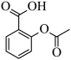 ，然而实际生产中该反应产率极低。已知：
i．乙醇和乙酸在酸性条件下发生酯化反应，部分反应机理：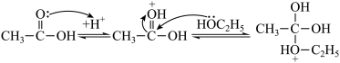
ii．苯酚中O原子2p轨道与C原子2p轨道平行，O原子p轨道电子云与苯环大π键电子云发生重叠，电子向苯环转移，降低了氧原子周围的电子云密度。
①比较O、C电负性大小，并从原子结构角度解释两元素电负性差异的原因是___________。
②请结合已知信息，分析以邻羟基苯甲酸和乙酸为原料制备阿司匹林产率偏低的原因是___________。
16.氢气是一种清洁能源，氢气的制取与储存是氢能源利用领域的研究热点。
Ⅰ.制取氢气
(1)甲醇和水蒸气制取氢气的过程中有下列反应：
${\text{CH}}_{3}\text{OH}\left(\text{g}\right)⇌\text{CO}\left(\text{g}\right)+2{\text{H}}_{2}\left(\text{g}\right)$ $\text{Δ}H=+91$ kJ·mol${}^{−1}$
$\text{CO}\left(\text{g}\right)+{\text{H}}_{2}\text{O}\left(\text{g}\right)⇌{\text{CO}}_{2}\left(\text{g}\right)+{\text{H}}_{2}\left(\text{g}\right)$ $\text{Δ}H=−41$ kJ·mol${}^{−1}$
写出以甲醇为原料制取氢气的热化学方程式___________。
(2)理论上，能提高${\text{H}}_{2}$平衡产率的措施有___________(写出一条即可)。
Ⅱ.储存氢气
硼氢化钠(${\text{NaBH}}_{4}$)是研究最广泛的储氢材料之一
已知：
i．B的电负性为2.0，H的电负性为2.1
ii．25℃下${\text{NaBH}}_{4}$在水中的溶解度为55 g，${\text{NaBO}}_{2}$在水中的溶解度为0.28 g
(3)在配制${\text{NaBH}}_{4}$溶液时，为了防止发生水解反应，可以加入少量的___________(填写化学式)。
(4)向${\text{NaBH}}_{4}$水溶液中加入催化剂Ru/NGR后，能够迅速反应，生成偏硼酸钠(${\text{NaBO}}_{2}$)和氢气。写出该反应的化学方程式___________。
(5)在研究浓度对催化剂Ru/NGR活性的影响时，发现B点后(见图1)增加${\text{NaBH}}_{4}$的浓度，制氢速率反而下降，推断可能的原因是___________。
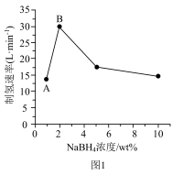
(6)用惰性电极电解${\text{NaBO}}_{2}$溶液可制得${\text{NaBH}}_{4}$，实现物质的循环使用，制备装置如图2所示。
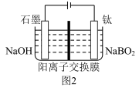
①钛电极的电极反应式是___________。
②电解过程中，阴极区溶液pH___________(填“增大”“减小”或“不变”)
17.高纯氯化锰$\left({\text{MnCl}}_{\text{2}}\right)$在电子技术和精细化工领域有重要应用。一种由粗锰粉(含磷酸盐、硅酸盐、铁、铅等)制备高纯氯化锰的工艺流程如下(部分操作和条件略)。
Ⅰ．将粗锰粉加入盐酸中充分反应，再加入NaOH溶液调节pH=6，过滤；
Ⅱ．向Ⅰ所得滤液中加入${\text{H}}_{\text{2}}{\text{O}}_{\text{2}}$酸性溶液，充分反应后加入${\text{MnCO}}_{\text{3}}$调节$\text{pH=3}$，过滤；
Ⅲ．向Ⅱ所得滤液中通入${\text{H}}_{\text{2}}\text{S}$气体，待充分反应后加热一段时间，冷却后过滤；
Ⅳ．浓缩、结晶、分离、干燥，得到产品
(1)氯化锰中锰元素的化合价是___________。
(2)步骤Ⅰ中去除了磷酸盐和硅酸盐，且对磷酸盐的去除效果比硅酸盐好，这与酸性${\text{H}}_{\text{3}}{\text{PO}}_{\text{4}}{\text{＞H}}_{\text{2}}{\text{SiO}}_{\text{3}}$有关。从原子结构角度解释酸性${\text{H}}_{\text{3}}{\text{PO}}_{\text{4}}{\text{＞H}}_{\text{2}}{\text{SiO}}_{\text{3}}$原因：___________。
(3)步骤Ⅰ所得滤液中的金属离子主要含有${\text{Mn}}^{\text{2+}}$、${\text{Fe}}^{\text{2+}}$和$Pb^{2+}$等，且$Pb^{2+}$不被${\text{H}}_{\text{2}}{\text{O}}_{\text{2}}$氧化。
已知：生成氢氧化物沉淀的pH
 | ${\text{Fe(OH)}}_{\text{2}}$ | ${\text{Fe(OH)}}_{\text{3}}$ | ${\text{Mn(OH)}}_{\text{2}}$ | ${\text{Pb(OH)}}_{\text{2}}$
开始沉淀时 | 6.5 | 1.5 | 8.1 | 6.5
完全沉淀时 | 8.3 | 2.8 | 10.1 | 8.5
注：金属离子的起始浓度为0.1mol/L
①结合表中数据，解释步骤Ⅱ中加入${\text{H}}_{\text{2}}{\text{O}}_{\text{2}}$酸性溶液的目的：___________。
②配平加入${\text{MnCO}}_{\text{3}}$后发生反应的离子方程式：${\text{3MnCO}}_{\text{3}}{\text{+2Fe}}^{\text{3+}}\text{+}□{\text{_______=3Mn}}^{\text{2+}}{\text{+2Fe(OH)}}_{\text{3}}\text{+}□\text{______}$,________
(4)步骤Ⅲ的目的是去除${\text{Pb}}^{\text{2+}}$：${\text{Pb}}^{\text{2+}}{\text{+H}}_{\text{2}}\text{S=PbS}↓{\text{+2H}}^{\text{+}}$。推测溶解度：PbS___________MnS(填“＞”、“＜”或“=”)。
(5)已知：氯化锰的溶解度随温度的变化如图。
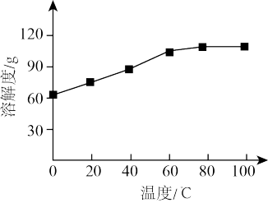
步骤Ⅲ所得滤液中仍含有少量易溶杂质，补充步骤Ⅳ浓缩、结晶的操作：将滤液___________，析出晶体后过滤。重复操作2～3次，收集晶体。
 | 三、推断题
  评卷人 | 得分
18.葛根素具有广泛的药理作用，临床上主要用于心脑血管疾病的治疗，其一种合成路线如下图：
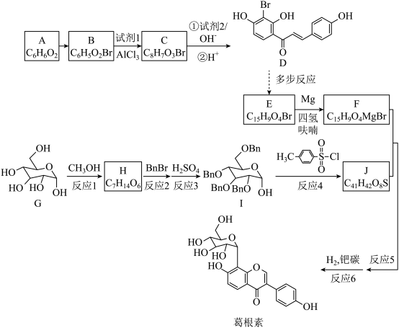
已知：
ⅰ.BnBr为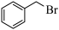
ⅱ. 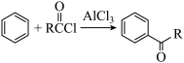
ⅲ. 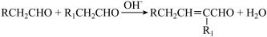
ⅳ. 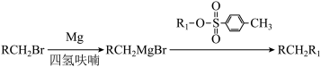
(1)A中含氧官能团为___________。
(2)由B到C所发生的化学反应方程式为___________。
(3)试剂2的结构简式是___________。
(4)E分子中含有3个六元环，下列描述正确的是___________。
a．E分子中存在手性碳原子
b．E分子中存在2种含氧官能团
c．1 mol E与溴水反应最多可消耗4 mol ${\text{Br}}_{2}$
(5)已知G分子中有六元环状结构，它的一种同分异构体含有五元环，且其官能团的种类和个数与G相同，请写出该同分异构体的结构简式___________；
(6)反应2的化学反应方程式为___________；
(7)在有机合成反应时，往往需要先将要保护的基团“反应掉”，待条件适宜时，再将其“复原”，这叫做“基团保护”。上述反应中起基团保护作用的是___________(填选项)。
a．反应1和反应3 b．反应4和反应5 c．反应2和反应6
 | 四、实验题
  评卷人 | 得分
19.某小组同学用二氧化锰与过量浓盐酸反应制备氯气过程中(装置如图所示)发现，二氧化锰仍有剩余时就观察到反应停止，对此现象开展探究。
以上内容仅为本文档的试下载部分，为可阅读页数的一半内容。如要下载或阅读全文，请访问：https://d.book118.com/336211122043010055

